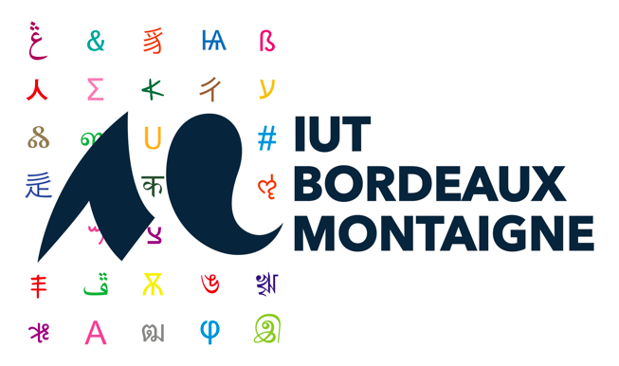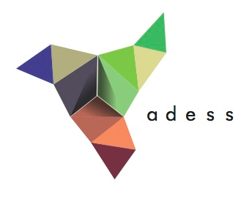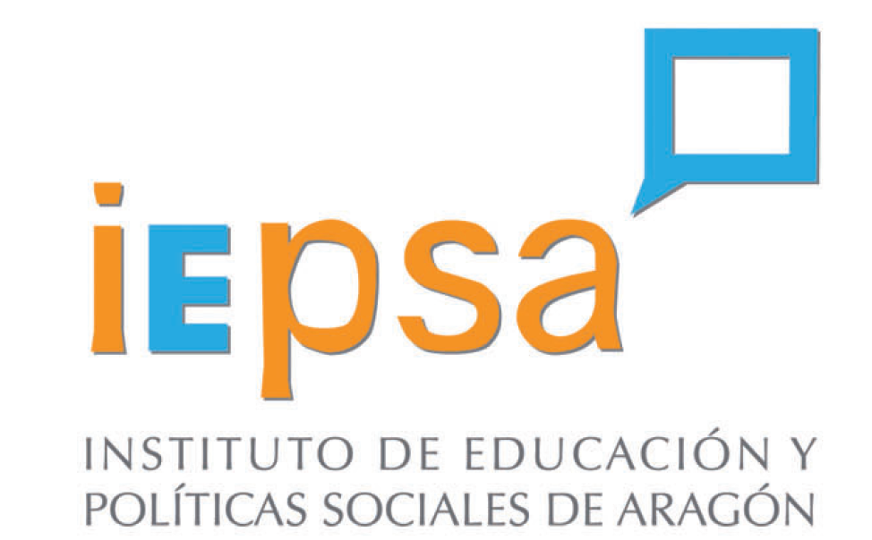
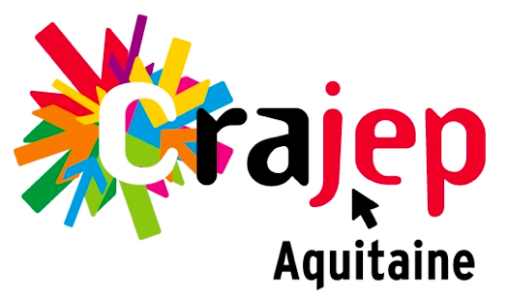

Appel à communications

Dans l'animation et dans la recherche :
expérimentations artistiques
Quelles interactions pour quelles transformations ?

Colloque international ISIAT janvier 2019

Comité scientifique : Clotilde de Montgolfier, Jean-Luc Richelle, Nicolas D’Andréa, Pascal Tozzi, Dominique Unternehr, Marie-Laure Pouchadon, Luc Greffier, Sarah Montero, Emilie Fort-Ortet, Jorge Ibanez, Laurence Kotobi, Stéphanie Rubi, …

Argument :
L’animation sociale et socio culturelle croise le champ de l’art et de ses pratiques depuis longtemps, utilisant des formes artistiques particulièrement adaptées à ses objectifs (théâtre forum, théâtre des opprimés, conférences gesticulées, conférences « croisées », arts de rue en créations collectives, heures du contes, utilisation de tapis de jeux, de boîtes-valises, de kamishibaï, ateliers d’écritures, films participatifs…). L’animation recourt également aux pratiques artistiques dans le cadre d’ateliers (danse, graff, photo, audiovisuel, gravure, peinture, sculpture, théâtre, musique, etc.). L’animation utilise donc l’art de plusieurs manières : comme vecteur de lien social, atelier de création, en tant que modalité éducative ou sensibilisation au champ artistique considéré.
Par ailleurs, l’animation s’appuie sur la recherche pour mieux analyser les problématiques sociales que les professionnel-le-s rencontrent dans leurs interventions. D’ailleurs s’approprier les techniques et outils de la recherche en sciences humaines et sociales fait partie intégrante des formations destinées aux futur-e-s animateurs et animatrices.
Or une part des enquêtes possède une dimension sensible et permet -si elle est prise en considération- aux animateurs et aux animatrices de rendre compte différemment de la réalité sociale vécue par les personnes avec lesquelles ils ou elles vont œuvrer dans les équipements socio-culturels etc. La subjectivité des animateurs et des animatrices fréquemment évincée dans la recherche classique peut aussi devenir un terreau à partir duquel s’établit l’interprétation d’une situation, d’un événement, d’une interaction. Ainsi pour prendre en compte cette dimension sensible au sein des lieux de formation à l’animation socioculturelle, certaines équipes pédagogiques font désormais appel à des pratiques artistiques pour initier à la fabrique de la connaissance scientifique utile à l’élaboration de projets d’animation.
Désormais pour les animateurs et les animatrices les pratiques artistiques peuvent jouer sur deux plans : celui ancien et classique de la création, de la sensibilisation, de la démocratisation de l’art, de la prise de confiance etc. et celui de l’approfondissement de l’analyse de leurs pratiques. Ils et elles ne sont pas les seul-e-s. Les chercheur-e-s aussi conscient-e-s de ce que le détour par l’art leur apporte, éveillent leur réflexivité et s’ouvrent de plus en plus à de nouvelles formes de récoltes de leurs données et de diffusion des résultats, de leurs recherches. Qu’il s’agisse du moyen pour collecter les données ou de la transmission des résultats des médias repérés dans le champ des arts sont souvent des commutateurs pour la recherche scientifique. De même, certain-e-s chercheur-e-s soucieux de vulgariser leurs connaissances et d’être acteurs/trices de leur société n’hésitent pas à participer auprès de professionnels de l’animation à des projets (ou à se « faire animateur ») les amenant à prendre position et à sortir de leurs réserves scientifiques habituelles tout en s’interrogeant sur l’impact de ces croisements sur leurs résultats scientifiques.

Les pratiques artistiques sollicitées voient ainsi leurs champs d’expérimentation s’étendre. Cela se traduit par le recours croissant à de nouveaux médias d’une part (films sur téléphones portables ou matériel léger numérique, pratiques gestuelles et arts corporels performatifs, cartes sensibles, jeux), autant que, sans doute, par un élargissement du champ de l’art et des pratiques reconnues comme faisant partie de ce domaine. De nouvelles formes artistiques côtoient les domaines a priori différents de l’art comme la politique, la météorologie, la chimie, l’économie, avec les propositions de nombreux artistes, à tel point que des penseurs considèrent que l’art est devenu diffus ou que le commissariat d’exposition fait œuvre. Le domaine scientifique n’est pas en reste : de nombreux artistes produisent des travaux proches des réalisations à la pointe du progrès cybernétique, numérique, ou des biotechnologies. L’art se rapproche également souvent de pratiques d’animation, notamment dans ses propositions d’œuvres participatives, d’art contextuel ou d’esthétique relationnelle. Il semble alors que l’art ne soit pas un simple outil car il peut communiquer aux pratiques d’animation comme à la recherche sa dimension émotionnelle et de partage possible.

Questionnement :

De quoi ces croisements entre animation, recherche et art sont-ils le sens ? Quel(s) sens produisent ces croisements entre animation, recherche et art ? Quels effets conjugués ont ces pratiques entre elles et sur le monde ?
Les pratiques et l’analyse des pratiques des animateurs et animatrices s’en trouvent assurément modifiées, ainsi que celles d’artistes et de créateurs ou de chercheurs et chercheuses, mais comment ?

Ces articulations à la recherche et à l’art provoquent-ils des transformations dans la définition du métier d’animateur/trice et dans les postures professionnelles ? De même, les chercheurs qui s’improvisent animateurs/trices ou qui collaborent avec des animateurs/trices, que nous dévoilent-ils de leur pratique professionnelles ?
Animer par l’art et la recherche, quel rapport au politique ?
Quelle est la place de la recherche et de l'art dans les projets et les structures socioculturelles ?
Quelle est la place de l’art et de la recherche dans les dispositifs de formation à l’animation ? Qu’en est-il de la pratique artistique et des pratiques d’animation dans les dispositifs de recherche ?

Il s’agira dès lors de travailler sur un réseau de relations croisées entre trois pôles clefs : l’animation, l’art, et la recherche, ce qui multiplie les interactions possibles. La démarche dans ce colloque consiste davantage à décloisonner les discours qu’à interroger la spécificité des pratiques professionnelles respectives (animer, créer, chercher). L’enjeu est de penser l’animation, l’art, la recherche en dehors des frontières disciplinaires afin de constituer un laboratoire de réflexivité et d’innovation offrant la possibilité de déplacer son regard sur ses objets et ses pratiques.
Les journées que nous envisageons inaugurent ainsi un dialogue expérimental entre animation, sciences humaines et sociales, et art et s’appuient sur des préoccupations et des propositions de travail et des expériences récentes conduites dans les équipements d’animation, les associations, les IUT, les Universités etc. en France et à l’international.

Axes :
1 - Transformations sociales et implications politiques
2 -Le champ des expérimentations par les acteurs/trices, les collectifs : regards et pratiques croisés
3 - Dimensions citoyennes par la créativité
4 –Transmission, appropriation et réception par l’art : les processus en jeu

Axes :
1 - Transformations sociales et implications politiques

Les différentes expériences articulant animation, art et recherche, peuvent faire écho aux principes de l’éducation populaire, du travail social collectif ou communautaire, de l’autonomie et de l’épanouissement de la personne, de co-éducation et de coopération de l’action collective démocratique et de résistance. Elles sont en effet susceptibles d’engager la créativité et la mobilisation des individus, des groupes et des collectifs dans un projet de transformation sociale. De même, elles participent d’un processus de connaissance critique de soi, de la société, des « publics » si elles sont conçues et co-construites puis restituées ensemble. Il y a là des dimensions politiques, voire militantes, que cet axe propose de questionner plus avant (RANCIERE, RUBY, KERLAN).
En quoi ces interactions permettent-elles de penser et de pratiquer l’animation, de nourrir la recherche en animation socioculturelle en étant au plus près des personnes et des enjeux de sociétés qui les animent ? Comment peuvent-elles contribuer à l’émancipation des individus et des groupes en sollicitant leur créativité, en fondant un engagement citoyen sur une résistance par l’art, par la connaissance issue de la recherche.
Quelles ressources, résistances ou à l’opposé quels empêchements les acteurs de l’animation, de l’art ou de la recherche montrent-ils face aux transformations sociales qui les engage dans une expression émancipatrice ou au contraire au service d’une expression de consensuelle ?

2-Le champ des expérimentations par les acteurs/trices et les collectifs : regards et pratiques croisés

Le champ des expérimentations repose sur la rencontre entre les trois domaines : art, animation, recherche. Expérimenter pourrait être défini comme tester les croisements de leurs pratiques. Ainsi, il conviendra de distinguer ces apports selon les secteurs concernés (qui peuvent s’étendre à de nouvelles pratiques). Nous questionnerons le degré de proximité entre domaines artistique, scientifiques et d’animation (MICHAUD). Nous interrogerons la façon de considérer et de définir art et recherche dans les pratiques d’animation, dans le contexte (sociogéographique et politique) et pour les objectifs et les publics considérés.
L’interdisciplinarité que permettent ces croisements de l’animation et des pratiques artistiques étendues aux questionnements scientifiques (ethnologie, anthropologie, sociologie, esthétique, psychologie, voire en sciences dites dures…), enrichira notre réflexion à propos des métiers de l’animation, de la fonction d’animation, de la place des animateurs/trices. Formes d’écriture, de créations, de restitutions, de mises en images ou en sons, collectes, méthodes d’enquête : c’est sur ces que gestes partagés que nous souhaitons amener le dialogue entre animation socioculturelle, recherches scientifiques, pratiques artistiques.

3 – Dimensions citoyennes par la créativité

Les expérimentations dans le champ de l’animation, de l’art et de la recherche s’intéressent à la sensibilisation des publics dans sa dimension sociale, d’une façon non plus hiérarchique et verticale, mais selon une implication de coopération et de réciprocité, plus horizontale
Il s’agira d’interroger les frontières parfois ténues entre l’animation de l’art et l’animation par l’art, étant donné que cette notion s’entend comme expérimentations de pratiques plus que comme domaine institutionnalisé. Des artistes sont souvent sollicités pour proposer leurs regards sur une question, un objet de recherche soulevé, à destination d’un certain public et dans un territoire identifié. Ne devons-nous pas élargir le point de vue sur les pratiques artistiques d’animation aux pratiques des arts pour permettre l’expression ou le partage dans le cadre de l’animation socioculturelle ? De même des chercheur-e-s sont fréquemment sollicité-e-s par les animateurs/trices pour éclairer leurs pratiques, pour accompagner un projet etc. Comment s’articulent la création par la recherche et par l’animation et la création de l’animation et de la recherche et la recherche par l’animation et les arts ?

4 –Transmission, appropriation et réception par l’art : les processus en jeu
Qu’est ce qui fait la spécificité de la transmission par l’art de données, d’un thème, d’un diagnostic, etc. ? Si l’art est un langage particulier, dans quelle mesure la restitution de son objet est-elle différentes de celle opérée par le langage couramment employé, celui de la langue (CASSIRER, FOUCAULT) ? Qu’apporte-t-il, qu’enlève-t-il, que permet-il ? Si les pratiques artistiques semblent amener une part de « réel » avec plus d’authenticité que ne le feraient des traitements de données formalisées par l’écrit scientifique ou peut-être même l’échange oral, elles apparaissent aussi bien avoir une dimension fictive et subjective cette dernière ne nuit-elle pas à la claire restitution du sujet choisi ? En quoi l’imaginaire éveillé détourne-t-il ou ramène-t-il au dit « réel » (BACHELARD, CORBIN, DURAND) ? Poser ces questions c’est s’intéresser au processus en jeu dans ces pratiques qui peuvent être de l’ordre de l’appropriation (TISSERON) ou de l’interprétation. Poser ces questions renvoie aussi à la question de la réception par le public et se ses particularités, son impact, sa portée, ainsi qu’à l’évaluation. Comment, en effet, évaluer l’appropriation et la réception de pratiques d’animation ou de recherche étayées sur des pratiques artistiques ?
Cet axe engage non seulement une réflexion philosophique mais aussi une réflexion sur les mécanismes en jeu dans ces croisements novateurs entre animation, art et recherche. En particulier, nous interrogerons le processus de création qui pourrait les traverser. En effet, constituer un objet de recherche c’est fabriquer du sens mais aussi transformer (collecter, isoler, cadrer, confronter des sources, opérer des changements de focale) et sans doute perdre, abandonner des liens et des possibles (DE CERTEAU), mais aussi, avec ces nouveaux gestes artistiques, trouver d’autres possibles. Un des objectifs sera de confronter les enjeux des différentes pratiques réalisées par des animateurs et les animatrices, des chercheurs et chercheuses et des artistes et d’examiner ce qui se joue dans ces processus de transformation.

Citons, par exemple les « Rencontres art et pédagogie. L’art et la culture pour repenser les pratiques pédagogiques à l’Université », 3 avril 2018, MDE Poitiers.
Malgré l’absence de soutien de financement public revues, colloques intègrent « le visuel » en supplément de l’écrit pour produire de la connaissance et diffuser le résultat de leurs recherches.
Ce qui fut le thème du colloque : Le devenir cyborg du monde, Bordeaux, novembre 2017.

